**Làm thế nào để thêm camera vào NVR**

Điều này áp dụng cho: N3L-16H

**Giới thiệu chức năng:**

Tenda NVR hỗ trợ thêm thủ công và tự động các thiết bị camera, đồng thời hỗ trợ cài đặt kế hoạch khởi động lại theo lịch cho camera SMB.

**Giới thiệu hoạt động:**

1. Trước tiên hãy sử dụng trình duyệt Google, kết nối máy tính và NVR qua cáp có dây hoặc để máy tính và NVR sử dụng cùng một WIFI để đảm bảo rằng máy tính và NVR nằm trong cùng một mạng LAN.
2. Nhập địa chỉ IP của NVR vào thanh địa chỉ của trang trình duyệt, nhập giao diện đăng nhập của NVR và đăng nhập sau khi nhập tên người dùng và mật khẩu.



1. Nhấp vào Cấu hình, sau đó chọn Camera-Kênh. Bạn có thể chọn thêm thiết bị theo cách thủ công hoặc tự động.

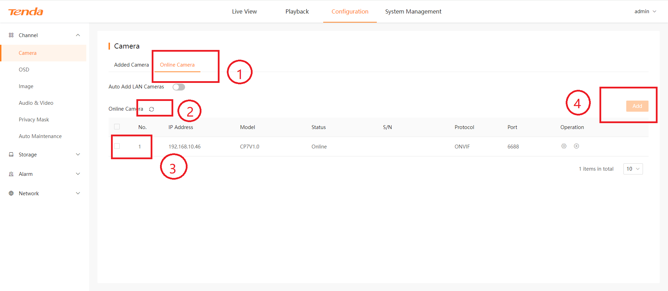

1. Nhấp vào Đã thêm Camera, sau đó nhấp vào Thêm, điền địa chỉ IP, giao thức, số cổng, tên người dùng và mật khẩu. Nếu camera hiển thị "Online" nghĩa là đã thêm thành công.

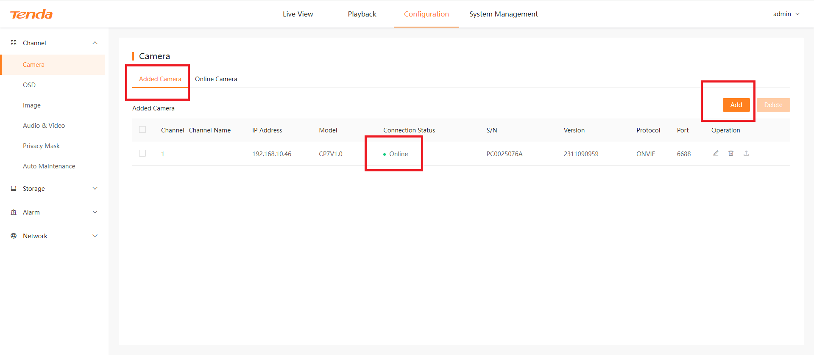

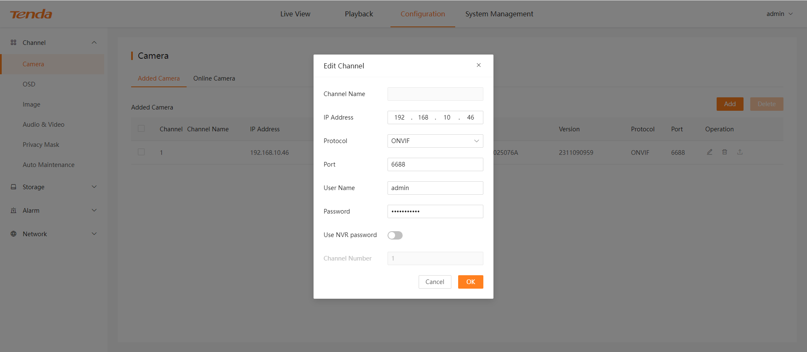

1. Khi camera và NVR nằm trong cùng một mạng LAN, bạn có thể sử dụng phương pháp thêm tự động. Nhấp vào camera trực tuyến, sau đó nhấp vào làm mới để tìm kiếm thiết bị trong mạng LAN hiện tại, kiểm tra thiết bị tương ứng và nhấp vào thêm.

